**数字下变频和数字滤波**

**1 原理介绍**

雷达接收机将雷达信号中携带信息的部分变换到基带进行处理，一般正交通道接收机分为I/Q两路，信号输入后分别与相位正交的本振信号进行混频，通过数字滤波只保留基带信号。一般正交接收机的结构如图1。

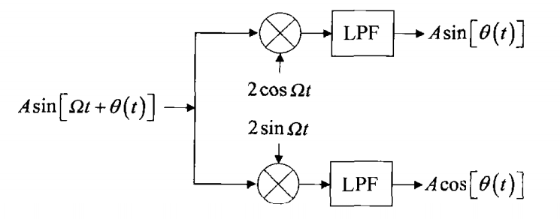

图1 传统正交接收机示意图

* **数字下变频**

假设雷达回波为 $Acos\left(Ωt+θ\left(t\right)\right)$，则I/Q通道混频后分别得到

$$2Acos\left(Ωt+θ\left(t\right)\right)\cos\left(Ωt\right)=A\cos\left(θ\left(t\right)\right)+A\cos\left(2Ωt+θ\left(t\right)\right)$$

$$2Acos\left(Ωt+θ\left(t\right)\right)\sin\left(Ωt\right)=-A\sin\left(θ\left(t\right)\right)+A\sin\left(2Ωt+θ\left(t\right)\right)$$

经过低频滤波器可以将高频部分滤除，同时将两路信号合并即可得到包含幅度和相位信息的基带信号 $X\left(t\right)=A\cos\left(θ\left(t\right)\right)-jA\sin\left(θ\left(t\right)\right)=Ae^{-jθ\left(t\right)}$。

同时需要I/Q两个通道的原因是仅凭一个通道无法准确的获知回波信号的相位情况，容易导致相位模糊而无法从中得到目标的准确信息。

* **数字滤波**

数字下变频后信号包含频率 $2Ω$ 的高频信号，这些信号由于频率较高无法有效应用在后续的信号处理当中，因此需要通过低通滤波器来将其滤除。

一般FIR滤波器，即有限脉冲响应滤波器，具有线性相位、易于设计等优点，本质上是通过设置滤波器参数来对理想低通滤波器进行逼近，这些参数包含：通带频率、阻带频率、通带衰减、阻带衰减、截止频率、滤波器点数、窗函数等。

因此根据数字下变频后的频率分布来选取合适的参数设计FIR滤波器，MATLAB中包含多种FIR滤波器设计工具，如firpm函数、fir1函数等。简单FIR滤波器的幅频响应如图2所示，设定通带频率为10MHz，阻带频率为20MHz，截止频率40MHz。



图2 FIR滤波器的幅频响应

**2 仿真要求**

**仿真1：**

输入数据可用MATLAB生成，设定为简单正弦信号，相关参数如下：

* 帧内脉冲数 $N$：128；
* PRT：20us；
* 采样率 $f_{s}$：80MHz；
* 信号中心频率 $f_{c}$：20MHz；

数字滤波器可使用MATLAB自带FIR滤波器工具，相关参数如下：

* 滤波器点数 $N_{f}$：60；
* 通带频率 $f_{pass}$：10MHz；
* 阻带频率 $f_{stop}$：20MHz；

**仿真2：**

输入数据可用MATLAB生成，设定为频率步进信号体制回波，经中频模块混频处理后每个PRT内为相同中心频率的低频信号，相关参数如下：

* 目标距离 $R$：100m；
* 目标信噪比 $SNR$：10dB；
* 频率步进波形相关参数：

脉冲宽度 $τ$：0.1us；

步进频率 $∆f$：5MHz；

起始频率 $f_{0}$：200MHz；

* 混频处理后低频信号频率：140MHz；
* 帧内脉冲数 $N$：128；
* PRT：50us；
* 采样率 $f_{s}$：80MHz；

数字滤波器可使用MATLAB自带FIR滤波器工具，相关参数如下：

* 滤波器点数 $N_{f}$：60；

自行设置滤波器其他相关参数。